Добрый день! Уважаемые коллеги!
Принципиальной задачей государственной политики в области образования является повышение управляемости системы общего образования. Одним из путей ее решения выступает полноценное включение муниципальных органов власти в вопросы управления качеством образования.
Перед органами местного самоуправления в сфере образования стоит задача
активного участия в создании условий для развития качественного образования.

Сегодня мы с Вами собрались для серьезной работы по обсуждению важных вопросов для всего нашего сообщества. И прежде всего, выстраивания механизмов муниципальной системы управления качеством образования на основе показателей мониторинга.

Примечательно, что Ермаковский район в 2021 году по результатам оценки муниципальных механизмов в рейтинге занял достаточно хорошие позиции. Очень надеемся, что все образовательные организации смогут не ослабить эти позиции, а только их улучшить.

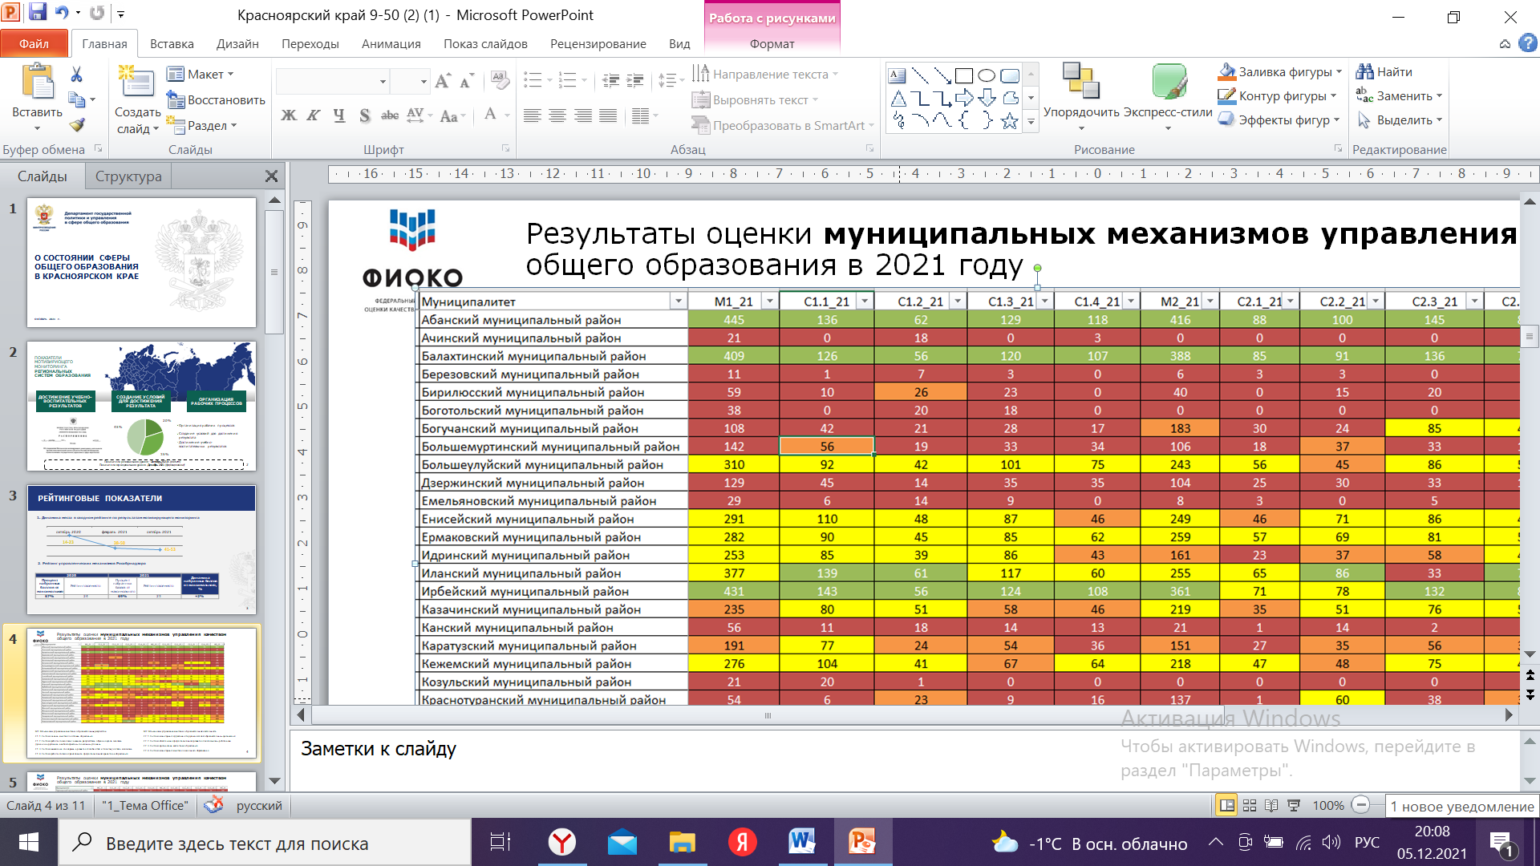
Развитие любой организации начинается с профессионального развития ее руководителя. Важно понять, что один руководитель, даже самый работоспособный, без готовности педагогического коллектива включиться в процесс преобразований ничего не сможет сделать.
Очень надеюсь, что наше управленческое решение по запуску муниципального проекта по Взаимообучению ОО Ермаковского района, несомненно, приведет к совершенствованию механизмов управления качеством образования.

Я убеждена, что сегодняшнее мероприятие будет способствовать решению ряда вопросов по формированию в каждом образовательном учреждении команды, способной развивать и стимулировать саморазвитие всего педагогического коллектива.

